
Наряду с чрезвычайными ситуациями природного и техногенного характера, которые возникают от случайного стечения обстоятельств, человечество периодически переживает трагедии, вызываемые умышленными, целенаправленными действиями людей. Эти действия, всегда связанные с насилием, получили название терроризм.

Главное правило: никогда не трогайте подозрительные предметы или оставленные кем-то вещи!

Поделитесь своими знаниями с друзьями и одноклассниками и вы станете сильнее перед лицом возможной опасности!
Что делать в случае обнаружения бесхозных предметов?

- Террористы могут установить взрывное устройство в самых неожиданных местах: на дорогах, в жилых домах, на транспорте, в общественных местах, припаркованных автомобилях.
Чувствуете угрозу?
Увидели вещи, оставленные без присмотра?
ЗВОНИТЕ 102!
Сообщите взрослым!
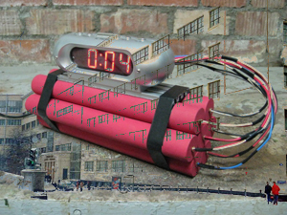
- Совершая поездки в общественном транспорте (особенно в метро), обращайте внимание на оставленные сумки, портфели, свертки, игрушки и другие бесхозные предметы, в которых могут находиться самодельные взрывные устройства.
- При обнаружении такого предмета немедленно сообщите об этом водителю, машинисту поезда, любому работнику милиции.
- Заходя в подъезд, обращайте внимание на посторонних людей и незнакомые предметы. Как правило, взрывное устройство в здании закладывают в подвалах, на первых этажах, около мусоропровода, под лестницей.
- Будьте бдительны и внимательны. Заметив подозрительный предмет НЕ ПОДХОДИТЕ и НЕ ПРИКАСАЙТЕСЬ к нему.
- ПОМНИТЕ! Внешний вид предметов может скрывать его настоящее назначение. В качестве камуфляжа для взрывных устройств используются обычные бытовые предметы: сумки, пакеты, свертки, коробки, игрушки и т.д.
- Нельзя предпринимать самостоятельно никаких действий с предметами, похожими на взрывные устройства, т.к. это может привести к их взрыву.
- НЕМЕДЛЕННО сообщите о находке в милицию по телефону 102!
Будьте внимательны!
Берегите себя!
Милиция общественной безопасности
МВД Республики Беларусь

